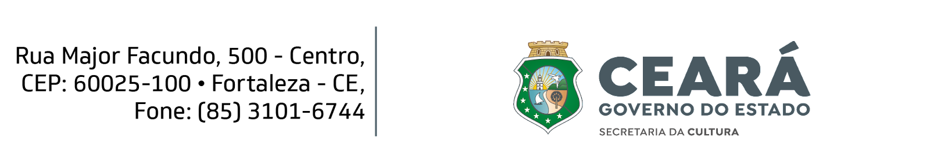

EDITAL “TESOUROS VIVOS DA CULTURA”
DO ESTADO DO CEARÁ - 2022

ANEXO II - DECLARAÇÃO DE LEGITIMIDADE
Válida somente para grupos e coletividades

Eu, ____________________________________________________________________, portador(a) da Carteira de Identidade nº _______________________, órgão expedidor __________________________, expedida em ____/____/______; portador(a) do CPF nº_____________________________, residente e domiciliado(a) no endereço________________________________________________________________ __________________________________________, DECLARO, para fins de prova junto à Secretaria da Cultura do Estado do Ceará – SECULT, que represento o(a) _______________________________________________________________________, composto(a) por _____ membros, ficando encarregado(a) pela percepção dos direitos e deveres de “Tesouro Vivo da Cultura”, em conformidade com a Lei Estadual 13.842, de 27 de novembro de 2006 e suas alterações, e os itens 9 e 10 do EDITAL “TESOUROS VIVOS DA CULTURA” DO ESTADO DO CEARÁ - 2022.

___________________, ______ de __________________ de 2022.

__________________________________________________________
Assinatura ou impressão digital do(a) representante pessoa física
do grupo ou coletividade candidato(a)

